Tuần 29
Bài 2: LÀM QUEN ĐỠ BÓNG BẰNG CHÂN.
I. Yêu cầu cần đạt
- Bài học góp phần bồi dưỡng cho học sinh các phẩm chất cụ thể:
- Đoàn kết, nghiêm túc, tích cực trong tập luyện và hoạt động tập thể.
- Tích cực tham gia các trò chơi vận động, có trách nhiệm trong khi chơi trò chơi và hình thành thói quen tập luyện TDTT.
- Tự xem trước cách thực hiện các động tác đỡ bóng bằng chân trong sách giáo khoa và quan sát động tác mẫu của giáo viên.
- Biết phân công, hợp tác trong nhóm để thực hiện các động tác và trò chơi.
- Biết thực hiện vệ sinh sân tập, thực hiện vệ sinh cá nhân để đảm bảo an toàn trong tập luyện.
- Thực hiện được các động tác làm quen đỡ bóng bằng chân.
II. Địa điểm – phương tiện
- Địa điểm: Sân trường
- Phương tiện:
+ Giáo viên chuẩn bị: Tranh ảnh, trang phục thể thao, bóng đá, còi phục vụ trò chơi.
+ Học sinh chuẩn bị: Giày thể thao.
III. Phương pháp và hình thức tổ chức dạy học
- Phương pháp dạy học chính: Làm mẫu, sử dụng lời nói, tập luyện, trò chơi và thi đấu.
- Hình thức dạy học chính: Tập luyện đồng loạt( tập thể), tập theo nhóm, cặp đôi và cá nhân.
IV. Tiến trình dạy học
Nội dung | Lượng VĐ |  | Phương pháp, tổ chức và yêu cầu
Nội dung | T. gian | S. lần | Hoạt động GV | Hoạt động HS
I. Phần mở đầu  Nhận lớp  Khởi động  - Xoay các khớp cổ tay, cổ chân, vai, hông, gối,...  - Bài thể dục PTC.  - Trò chơi “chuyển bóng bằng tay”  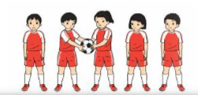  II. Phần cơ bản:  - Kiến thức.  - Làm quen đỡ bóng bằng lòng bàn chân.  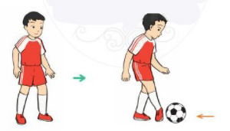  - Ôn đỡ bóng bằng đùi.  -Luyện tập  Tập theo tổ nhóm  Tập theo cặp đôi  Tập cá nhân  Thi đua giữa các tổ  - Trò chơi “chuyển bóng tiếp sức”  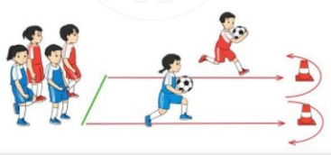  - Bài tập PT thể lực:  - Vận dụng:  III.Kết thúc  - Thả lỏng cơ toàn thân.  - Nhận xét, đánh giá chung của buổi học.  Hướng dẫn HS Tự ôn ở nhà  - Xuống lớp | 5 – 7’  2-3’  16-18’  3-5’  4- 5’ | 2x8N  2x8N  4 lần  3 lần  3 lần  1 lần  2 lần | Gv nhận lớp, thăm hỏi sức khỏe học sinh phổ biến nội dung, yêu cầu giờ học  - GV HD học sinh khởi động.  - GV hô nhịp, HS tập  - GV hướng dẫn chơi  - Cho HS quan sát tranh  - GV làm mẫu động tác kết hợp phân tích kĩ thuật động tác.  - Cho 2 HS lên thực hiện lại động tác.  - GV cùng HS nhận xét, đánh giá tuyên dương.  - Y,c Tổ trưởng cho các bạn luyện tập theo khu vực.  - Gv quan sát, sửa sai cho HS.  - Phân công tập theo cặp đôi  - Tiếp tục quan sát, nhắc nhở và sửa sai cho HS  GV Sửa sai  - GV tổ chức cho HS thi đua giữa các tổ.  - GV và HS nhận xét đánh giá tuyên dương.  - GV nêu tên trò chơi, hướng dẫn cách chơi, tổ chức chơi thở và chơi chính thức cho HS.  - Nhận xét tuyên dương và sử phạt người phạm luật  - Cho HS bật tại chỗ hai tay chống hông 15 lần  - Yêu cầu HS quan sát tranh trả lời câu hỏi BT2 trong sách.  - GV hướng dẫn  - Nhận xét kết quả, ý thức, thái độ học của hs.  - VN ôn lại bài và chuẩn bị bài sau. |                                                                                                                                                                                                                                                                                                                                                                                                                                                                                                                                                                                                                                     Đội hình nhận lớp        - HS khởi động theo GV.        - HS Chơi trò chơi.        - Đội hình HS quan sát tranh        - HS quan sát GV làm mẫu  - HS tiếp tục quan sát  ĐH tập luyện theo tổ          GV   - HS vừa tập vừa giúp đỡ nhau sửa động tác sai  - Từng tổ lên thi đua  - Chơi theo hướng dẫn  -------------  -------------    HS thực hiện kết hợp đi lại hít thở  - HS trả lời  - HS thực hiện thả lỏng  - ĐH kết thúc      

________________________________________________________________
Bài 3: LÀM QUEN DẪN BÓNG.
( tiết 1)
I. Yêu cầu cần đạt
- Bài học góp phần bồi dưỡng cho học sinh các phẩm chất cụ thể:
- Đoàn kết, nghiêm túc, tích cực trong tập luyện và hoạt động tập thể.
- Tích cực tham gia các trò chơi vận động, có trách nhiệm trong khi chơi trò chơi và hình thành thói quen tập luyện TDTT.
- Tự xem trước cách thực hiện các động tác dẫn bóng trong sách giáo khoa và quan sát động tác mẫu của giáo viên.
- Biết phân công, hợp tác trong nhóm để thực hiện các động tác và trò chơi.
- Biết thực hiện vệ sinh sân tập, thực hiện vệ sinh cá nhân để đảm bảo an toàn trong tập luyện.
- Thực hiện được các động tác làm quen dẫn bóng.
II. Địa điểm – phương tiện
- Địa điểm: Sân trường
- Phương tiện:
+ Giáo viên chuẩn bị: Tranh ảnh, trang phục thể thao, bóng đá, còi phục vụ trò chơi.
+ Học sinh chuẩn bị: Giày thể thao.
III. Phương pháp và hình thức tổ chức dạy học
- Phương pháp dạy học chính: Làm mẫu, sử dụng lời nói, tập luyện, trò chơi và thi đấu.
- Hình thức dạy học chính: Tập luyện đồng loạt( tập thể), tập theo nhóm, cặp đôi và cá nhân.
IV. Tiến trình dạy học
Nội dung | Lượng VĐ |  | Phương pháp, tổ chức và yêu cầu
Nội dung | T. gian | S. lần | Hoạt động GV | Hoạt động HS
I. Phần mở đầu  Nhận lớp  Khởi động  - Xoay các khớp cổ tay, cổ chân, vai, hông, gối,...  - Bài thể dục PTC.  - Trò chơi “vượt chướng ngại vật”  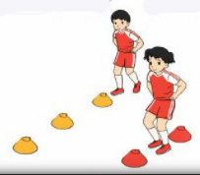  II. Phần cơ bản:  - Kiến thức.  - Động tác dẫn bóng về phí trước.  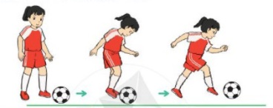  -Luyện tập  Tập theo tổ nhóm  Tập theo cặp đôi  Tập cá nhân  Thi đua giữa các tổ  - Trò chơi “dẫn bóng theo đường thẳng”  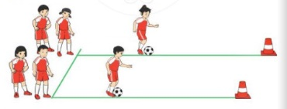  - Bài tập PT thể lực:  - Vận dụng:  III.Kết thúc  - Thả lỏng cơ toàn thân.  - Nhận xét, đánh giá chung của buổi học.  Hướng dẫn HS Tự ôn ở nhà  - Xuống lớp | 5 – 7’  2-3’  16-18’  3-5’  4- 5’ | 2x8N  2x8N  4 lần  3 lần  3 lần  1 lần  2 lần | Gv nhận lớp, thăm hỏi sức khỏe học sinh phổ biến nội dung, yêu cầu giờ học  - GV HD học sinh khởi động.  - GV hô nhịp, HS tập  - GV hướng dẫn chơi  - GV cho HS quan sát tranh, nêu tên động tác, kết hợp phân tích kĩ thuật động tác.  - Làm mẫu động tác  - Cho 2 HS lên thực hiện lại động tác.  - GV cùng HS nhận xét, đánh giá tuyên dương.  - Y,c Tổ trưởng cho các bạn luyện tập theo khu vực.  - Gv quan sát, sửa sai cho HS.  - Phân công tập theo cặp đôi  - Tiếp tục quan sát, nhắc nhở và sửa sai cho HS  - GV tổ chức cho HS thi đua giữa các tổ.  - GV và HS nhận xét đánh giá tuyên dương.  - GV nêu tên trò chơi, hướng dẫn cách chơi, tổ chức chơi thở và chơi chính thức cho HS.  - Nhận xét tuyên dương và sử phạt người phạm luật  - Cho HS bật tại chỗ hai tay chống hông 15 lần  - Yêu cầu HS quan sát tranh trả lời câu hỏi BT1 trong sách.  - GV hướng dẫn  - Nhận xét kết quả, ý thức, thái độ học của hs.  - VN ôn lại bài và chuẩn bị bài sau. |                                                                                                                                                                                                                                                                                                                                                                                                                                                                                                                                                                                                                                     Đội hình nhận lớp        - HS khởi động theo GV.        - HS Chơi trò chơi.        - HS quan sát tranh, lắng nghe.        - HS quan sát GV làm mẫu  - HS tiếp tục quan sát  ĐH tập luyện theo tổ          GV   - HS vừa tập vừa giúp đỡ nhau sửa động tác sai  - Từng tổ lên thi đua  - Chơi theo hướng dẫn  -------------  -------------    HS thực hiện kết hợp đi lại hít thở  - HS trả lời  - HS thực hiện thả lỏng  - ĐH kết thúc      

